 | 児童発達支援 |  |  |  |  |  |  | 
 | Yくまーず未来春日井ぷち
運営法人 | 有限会社栄スタジオ |  |  |  |  | 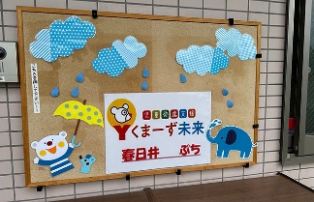
所 在 地 | 〒487ー0034 |  |  |  | 高蔵寺中学校区
 | 春日井市白山町1-61-6 １F
連 絡 先 | TEL |  | 0568-27-6617
 | FAX |  | 0568-27-6255
●サービス内容 ※詳細はQRコードからご確認ください。
休業日 | 日曜日・お盆・年末年始 |  |  |  |  |  | 【対象区分・種別】
  身体 | 要相談
  知的 | 〇
  精神 | 〇
  発達 | 〇
  重心 | ー
  車いす | ー
  医療的ケア | ー
  年少未満 | 〇
時 間 | 年少未満 |  |  | ー:ー～ ー:ー 受け入れなし
時 間 | 年 少 |  |  | 10:00～16:00 単独通所
時 間 | 年 中 |  |  | 10:00～16:00 単独通所
時 間 | 年 長 |  |  | 10:00～16:00 単独通所
定 員 | 10名
送 迎 | ☑園（幼稚園・保育園・こども園）  ☐市内特別支援学校  ☐なし
食事提供 | なし
実費負担 | ☑おやつ  ☑教材費  ☑外出に伴う交通費  ☐その他 ☐実費負担なし
個別療育 | なし
●支援内容、アピールポイント
小集団の活動・個別のレッスンを組み合わせて、生活面・運動・社会性・コミュニケーション等、様々な力を養う支援をしています。
理学療法士による運動あそび、保育士による音楽あそびなど、お子さまの発達に合わせて、お友だちや職員との関わりを持ちながら「楽しい！」「できた！」「もっとやりたい！」と思えるよう毎日異なった活動内容を提供しています。
楽しみながらもルールやマナーを守る習慣づけを意識して取り組んでいます。
季節に応じたイベント、親子遠足やＹくまフェスティバルなどを実施し、お子様だけでなく保護者様の交流の場を提供しています。
運動できる広い遊びも用意しています。
●その他
駐車場 |  | 8 台 |  |  |  |  | 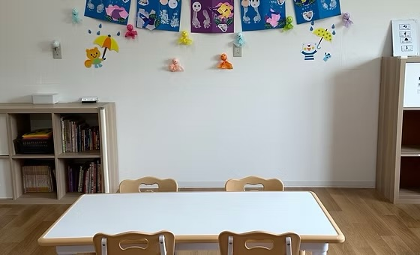
他に実施している  障がい福祉サービス |  | 放課後等デイサービス

